**JUGABILIDAD**

En (González, Padilla, Gutiérrez, & Montero, 2010), se utiliza el concepto de *jugabilidad* para hacer referencia a la caracterización de la calidad de los videojuegos, justificando que otros conceptos como los de usabilidad o calidad de uso no son suficientes cuando de videojuegos se trata, a su vez identifican algunas facetas de *jugabilidad* (intrínseca, mecánica, interactiva, intrapersonal e interpersonal).

En la siguiente imagen se representa a la jugabilidad como la extensión de la calidad en uso en videojuegos.

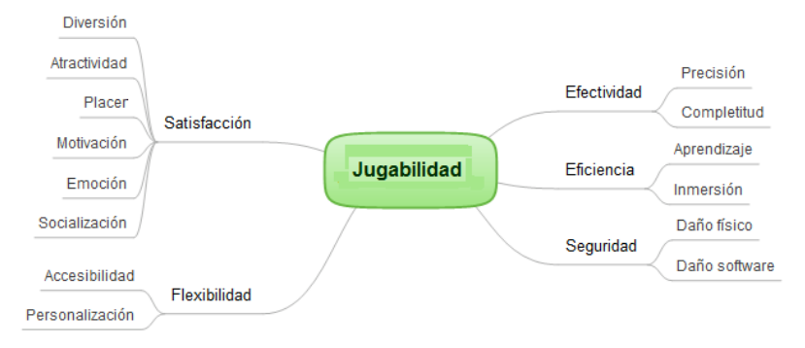

**Fig. 1** Modelo de calidad propuesto para la Jugabilidad

A su vez en (González J. L., Padilla, Gutiérrez, & Cabrera, 2008), se define a la *jugabilidad* como el conjunto de propiedades que describen la Experiencia del Jugador ante un sistema de juego específico, cuyo principal objetivo es entretener y divertir de forma satisfactoria y creíble cuando se juega solo o acompañado.

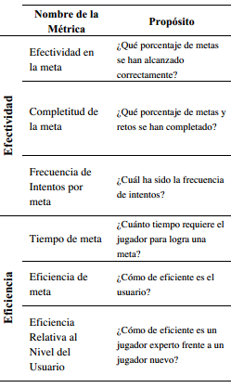

**Fig. 2.** Algunas métricas asociadas a los atributos de jugabilidad

Estas métricas mostradas en la **fig.2** se utilizan en para medir la calidad de la experiencia del jugador y que elementos de un videojuego influyen en ella.

También propone una serie de requisitos que se deben cumplir en el juego para alcanzar la jugabilidad. A continuación se muestran los mismos:

* **Satisfacción:** Agrado o complacencia del jugador ante el videojuego
* **Aprendizaje:** Facilidad para comprender el sistema y mecánica de juego, es decir, los objetivos, reglas y formas de interaccionar
* **Eficiencia y Efectividad:** Tiempo y recursos necesarios para lograr los objetivos propuestos en el videojuego
* **Inmersión:** Capacidad para creerse lo que se juega y integrarse en el mundo virtual mostrado
* **Motivación:** Característica del videojuego que mueve a la persona a realizar determinadas acciones y persistir en ellas para su culminación
* **Emoción:** Impulso involuntario, originado como respuesta a los estímulos del videojuego, que induce sentimientos y que desencadena conductas de reacción automática
* **Socialización:** Atributos que hacen apreciar el videojuego de otra manera al jugarlo en compañía, ya sea de manera competitiva, colaborativa o cooperativa

**Referencias**

González, J. L., Padilla, N., Gutiérrez, F., & Cabrera, C. (2008). De la usabilidad a la Jugabilidad: Diseño de Videojuegos Centrado en el Jugador. *Actas de Interacción* , 99-109.

González, J., Padilla, N., Gutiérrez, F., & Montero, F. (2010). Jugabilidad como Calidad de la Experiencia del Jugador en Videojuegos.